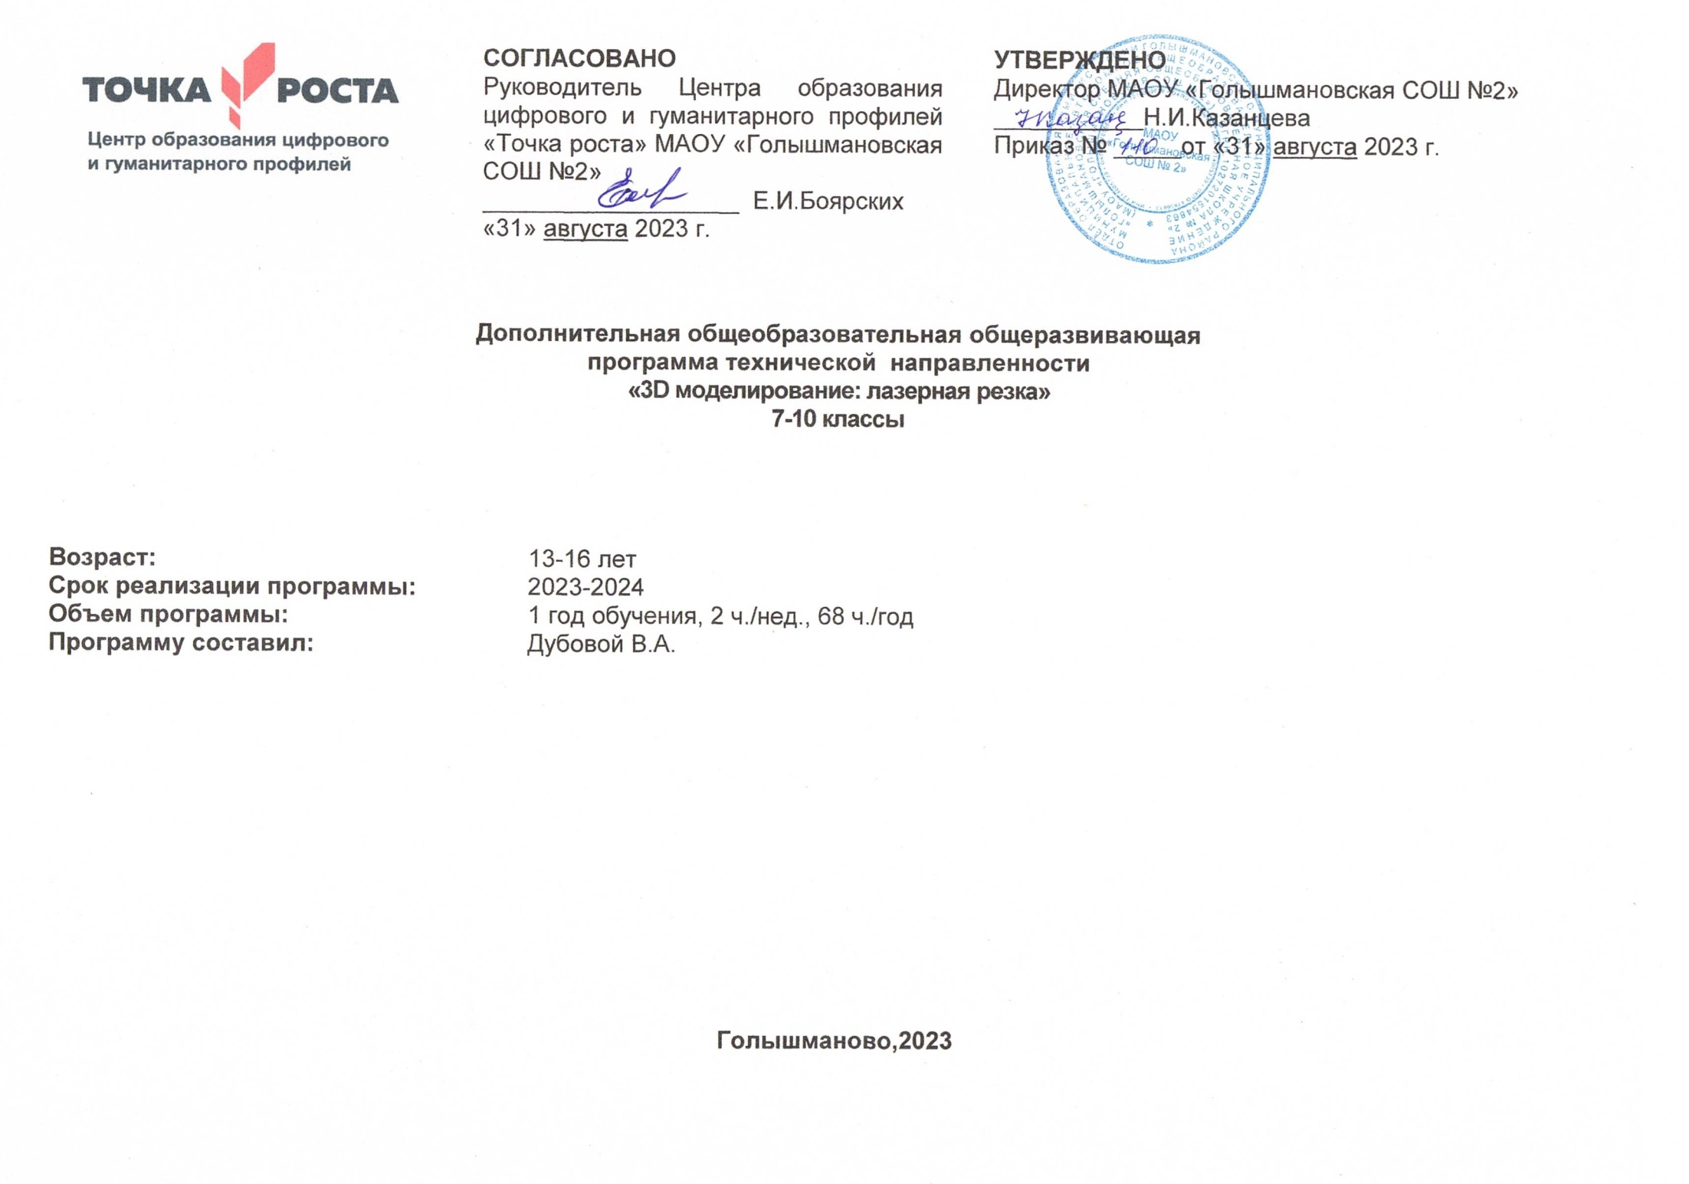

ПОЯСНИТЕЛЬНАЯ ЗАПИСКА

Актуальность программы

Актуальность данной программы связана с тем, что из школьной программы по физике ученики мало что могут узнать о лазерах, вопреки тому, что лазерные технологии сегодня становятся краеугольными в медицине, IT, робототехнике, космонавтике и во множестве других прикладных сфер. Это несоответствие исправит программа «Лазерные резка». Освоив её обучающиеся смогут ознакомиться с потенциалом лазеров в современном мире, узнать, как они работают и какое будущее ждет специалистов в области лазерной оптики.

Формы занятий
На занятиях используется фронтальная, групповая и индивидуальная работа. Информация преподносится в виде беседы, демонстрации мультимедийных презентаций, видеороликов, с последующим выполнением определенные заданий: работа в специализированном программном обеспечении. Результатом их деятельности могут быть готовые чертежи и изделия, участие в научно- исследовательских проектах и работах по данной теме.

Новизна программы
Новизна данной программы состоит в одновременном изучении как основных теоретических, так и практических аспектов лазерных технологий, что обеспечивает глубокое понимание инженерно-производственного процесса в целом. Во время прохождения программы, обучающиеся получают знания, умения и навыки, которые в дальнейшем позволят им самим планировать и осуществлять трудовую деятельность.

Программа направлена на воспитание современных детей как творчески активных и технически грамотных начинающих инженеров, способствует возрождению интереса молодежи к технике, в воспитании культуры жизненного и профессионального самоопределения.

Цель и задачи программы
Целью программы является формирование и развитие у обучающихся интеллектуальных и практических компетенций в области создания пространственных объектов.
Основные задачи программы:
Обучающие:
- обучить проектированию, созданию и редактированию моделей объектов и чертежей в программном обеспечении CorelDraw;
- познакомить с предметом автоматизированного проектирования;
- сформировать практические навыки работы в области обработки материалов на станках с ЧПУ;
- сформировать практические навыки работы с современными графическими программными средствами;
- обучить возможностям проектирования моделей для реализации собственных творческих замыслов;
- сформировать представление о системе, предназначенной для автоматизации конструкторско-технологической подготовки производства ADEM
- сформировать навыки индивидуальной и групповой деятельности в разработке и реализации проектов;
Развивающие:
- способствовать развитию творческих способностей, используя современные ИКТ-технологии и прикладные программы;
- способствовать развитию интереса к использованию компьютера и станка с ЧПУ как средства реализации творческих замыслов и коммуникативных потребностей;
- способствовать расширению кругозора в области современных информационных технологий;
- способствовать формированию высокой мотивации к получению инженерного образования;
Воспитательные:
воспитывать поведенческие мотивы при работе с компьютером и с лазерным станком;
формировать мотивацию успеха и достижений, творческой самореализации на основе организации предметно-преобразующей деятельности;
воспитывать сознательную дисциплину, аккуратность.
Курс «Лазерные технологии» изучается в течение двух учебных лет, 2 часа в неделю. Проводятся контрольные работы во время аудиторных занятий. По окончанию курса происходит защита проектной работы.

ПЛАНИРУЕМЫЕ РЕЗУЛЬТАТЫ ОСВОЕНИЯ ПРОГРАММЫ
В результате освоения данной Программы учащиеся:
- научатся читать несложные чертежи; обращаться с измерительными инструментами
(линейка, штангенциркуль, транспортир) и проводить обмер детали.
- получат знание об основных типах соединений в изделиях, собираемых из плоских
деталей.
- научатся работать с одной из распространенных векторных графических программ
- овладеют основными приемами инженерного 3D-моделирования в САПР
- познакомятся с приемами создания объемных конструкций из плоских деталей
- освоят экспорт эскизов или граней деталей в плоском векторном формате, пригодном
для лазерной резки (.DXF), технологию лазерной резки
- научатся понимать принцип работы и устройство станка с ЧПУ для лазерной резки
- освоят программу управления лазерным станком (RDWorks или аналог),
- научаться оптимально размещать детали на рабочем столе, понимать смысл основных
параметров резания и настраивать их для определенного материала.
- овладеют основными операциями с лазерным станком (размещение заготовки,
регулировка фокусного расстояния, запуск задания на резку, аварийный останов при ошибках, безопасное удаление готового изделия и т.п.)
- научаться работать с ручным инструментом, проводить пост-обработку и подгонку изготовленных деталей, собирать изготовленную конструкцию.

Формирование компетенций
Данный курс внеурочной деятельности имеет техническую направленность. Предполагает дополнительное образование детей в области лазерных технологий. Программа позволяет создавать благоприятные условия для развития технических способностей школьников и сформировать у обучающихся обще учебных умений и навыков, универсальных учебных действий и ключевых компетенций (функциональной грамотности, информационных, коммуникативных, общекультурных и социальных компетенций):
- формирование познавательных интересов, интеллектуальных и творческих способностей учащихся;
- вырабатывание самостоятельности в приобретении новых знаний и практических умений;
- возникновение готовности к выбору жизненного пути в соответствии с собственными интересами и возможностями;
- зарождение мотивации образовательной деятельности школьников на основе личностно ориентированного подхода;
- формирование ответственного отношения к учению, готовности и способности, обучающихся к саморазвитию и самообразованию на основе мотивации к обучению и познанию, осознанному выбору и построению дальнейшей индивидуальной траектории образования на базе ориентировки в мире профессий и профессиональных предпочтений, с учётом устойчивых познавательных интересов;
- возникновение целостного мировоззрения, соответствующего современному уровню развития науки и общественной практики, учитывающего социальное, культурное, языковое, духовное многообразие современного мира;
- вырабатывание коммуникативной компетентности в общении и сотрудничестве со сверстниками, старшими и младшими в процессе образовательной, общественно полезной, учебно-исследовательской, творческой и других видов деятельности;
- создание ценности здорового и безопасного образа жизни; усвоение правил индивидуального и коллективного безопасного поведения в чрезвычайных ситуациях, угрожающих жизни и здоровью людей, правил поведения на транспорте и на дорогах;
- формирование основ экологического сознания на основе признания ценности жизни во всех её проявлениях и необходимости ответственного, бережного отношения к окружающей среде;
- овладение навыками самостоятельного приобретения новых знаний, организации учебной деятельности, постановки целей, планирования, самоконтроля и оценки результатов своей деятельности, умениями предвидеть возможные результаты своих действий;
- формирование умения самостоятельно планировать пути достижения целей, в том числе альтернативные, осознанно выбирать наиболее эффективные способы решения учебных и познавательных задач;
- возникновение умения соотносить свои действия с планируемыми результатами, осуществлять контроль своей деятельности в процессе достижения результата, определять способы действий в рамках предложенных условий и
требований, корректировать свои действия в соответствии с изменяющейся ситуацией;
- зарождение понимания различий между исходными фактами и гипотезами для их объяснения, теоретическими моделями и реальными объектами, овладение универсальными учебными действиями на примерах гипотез для объяснения известных фактов и экспериментальной проверки выдвигаемых гипотез, разработки теоретических моделей процессов или явлений;
- формирование умений воспринимать, перерабатывать и предъявлять информацию в словесной, образной, символической формах, анализировать и перерабатывать полученную информацию в соответствии с поставленными задачами, выделять основное содержание прочитанного текста, находить в нём ответы на поставленные вопросы и излагать его;
- приобретение опыта самостоятельного поиска, анализа и отбора информации с использованием различных источников, и новых информационных технологий для решения познавательных задач;
- овладение умением определять понятия, делать обобщения, устанавливать аналогии, классифицировать, самостоятельно выбирать основания и критерии для классификации, устанавливать причинно-следственные связи, строить логическое рассуждение, умозаключение (индуктивное, дедуктивное и по аналогии) и делать выводы;
- возникновение монологической и диалогической речи, умения выражать свои мысли и способности выслушивать собеседника, понимать его точку зрения, признавать право другого человека на иное мнение;
- освоение приёмов действий в нестандартных ситуациях, овладение эвристическими методами решения проблем;
- формирование умений работать в группе с выполнением различных социальных ролей, представлять и отстаивать свои взгляды и убеждения, вести дискуссию, находить общее решение и разрешать конфликты на основе согласования позиций и учёта интересов; формулировать, аргументировать и отстаивать своё мнение;
- формирование компетентности в области использования информационно-коммуникационных технологий (ИКТ-компетенции).

СОДЕРЖАНИЕ ТЕМ УЧЕБНОГО КУРСА

Название темы |  |  |  |  |  |  |  |  | Содержание обучения
Вводное занятие. Техника безопасности поведения в  мастерской и при работе с лазерным комплексом. |  |  |  |  |  |  |  |  | Знакомство с дисциплиной, ознакомление с техникой безопасности работы в аудитории.
Знакомство с программным обеспечением CorelDRAW |  |  |  |  |  |  |  |  | Ознакомление  функциональными ПО. | с | основными возможностями
Интерфейс системы CorelDRAW |  |  |  |  |  |  |  |  | Знакомство с программного  CorelDRAW |  | интерфейсом обеспечения
Выделение и преобразование объектов в CorelDRAW |  |  |  |  |  |  |  |  | Освоение таких функций, как захват  объектов на рабочей поверхности, их перенос и преобразование.
Копирование объектов, создание зеркальных копий |  |  |  |  |  |  |  |  | Освоение навыков копирования объектов рабочей поверхности. Ознакомление обучающегося с  функцией создания зеркальных копий.
Применение инструментов группы "Преобразование" |  |  |  |  |  |  |  |  | Приобретение навыков работы с такой группой таких инструментов, как  «Преобразование»
Обрисовка узлами |  | вектором. |  |  | Работа |  |  | с | Знакомство с такими понятиями вектор, векторная и растровая графика. Приобретение навыков работы с  векторными узлами.
Трассировка растрового изображения в CorelDRAW |  |  |  |  |  |  |  |  | Приобретение навыков трассировки изображения. Знакомство с  соответствующими инструментами.
Технология лазерной резки и гравировки. Дерево |  |  |  |  |  |  |  |  | Приобретение теоретических навыков по работе со станком ЧПУ при обработке такого материала, как дерево. Получение теоретического и  практического материала по подготовке соответствующих  чертежей.
Технология лазерной гравировки. Оргстекло |  |  |  |  |  | резки | и |  | Приобретение теоретических навыков  по работе со станком ЧПУ при обработке такого материала, как оргстекло. Получение теоретического и практического материала по  подготовке соответствующих чертежей.
Технология лазерной гравировки. Металлы |  |  |  |  |  | резки | и |  | Приобретение теоретических навыков по работе со станком ЧПУ при обработке такого материала, как металл. Получение теоретического и практического материала по подготовке соответствующих  чертежей.
Изучение технологии  лазерном станке |  |  |  |  |  | резки | на |  | Повторение основ техники  безопасности при работе в аудитории. Получение теоретических и практических навыков по настройке лазерного станка для резки различных материалов. Отработка навыков  работы согласно технике безопасности. Проведение научного эксперимента.
Создание  резки | макета |  |  | для |  | лазерной |  |  | Получение теоретических навыков по  подготовке 2D макета к лазерной  резке. Выбор материала и создание макета.
Подготовка макета для загрузки в  лазерный станок |  |  |  |  |  |  |  |  | Заключительная обработка макета.  Повторение всех аспектов по работе со станком ЧПУ. Изготовление макета.
Изучение технологии гравировки  на лазерном станке |  |  |  |  |  |  |  |  | Получение теоретических и  практических навыков по настройке лазерного станка для гравировки различных материалов. Отработка навыков работы согласно технике безопасности. Проведение научного  эксперимента.
Создание гравировки | макета |  |  | для |  | лазерной |  |  | Повторение теоретического материала по подготовке 2D чертежей. Выбор  материала и подготовка макета.
Подготовка макета для загрузки в лазерный станок |  |  |  |  |  |  |  |  | Заключительная обработка макета.  Повторение всех аспектов по работе со станком ЧПУ. Изготовление макета.
Решение конкурсных задач |  |  |  |  |  |  |  |  | Работа с программным обеспечением
CorelDRAW, направленная на решение конкурсных задач соревнований
«WorldSkills». Создание чертежей по готовым макетам.
Выбор темы  проекта |  |  | индивидуального |  |  |  |  |  | Подведение итогов по работе с  лазерным гравером. Выбор темы для индивидуальных проектов, определение материалов для  дальнейшей работы.
Изготовление  проекта |  |  | индивидуального |  |  |  |  |  | Заключительная подготовка чертежей,  настройка лазерного гравера.  Изготовление макетов. Подготовка презентаций для его представления.
Презентация  проекта |  |  | индивидуального |  |  |  |  |  | Презентация и  индивидуальных проектов. |  |  | защита
Подведение итогов |  |  |  |  |  |  |  |  | Подведение общих заключительных  итогов по работе группы.

УЧЕБНЫЙ ПЛАН

№ п/п | Название раздела, темы | Количество часов | Теория |  | Практика
Первый год обучения
1 | Вводное занятие. Техника  безопасности поведения в мастерской и при работе с лазерным комплексом. | 2 | 1 |  | 1
2 | Знакомство с программным  обеспечением CorelDRAW | 2 | 1 |  | 1
3 | Интерфейс системы CorelDRAW | 2 | 1 |  | 1
4 | Выделение и преобразование объектов  в CorelDRAW | 2 |  |  | 2
5 | Копирование объектов, создание  зеркальных копий | 2 |  |  | 2
6 | Применение инструментов группы  "Преобразование" | 2 |  |  | 2
7 | Обрисовка вектором. Работа с узлами | 2 |  |  | 2
8 | Трассировка растрового изображения в  CorelDRAW | 2 | 1 |  | 1
12 | Технология лазерной резки и  гравировки. Дерево | 4 | 1 |  | 3
13 | Технология лазерной резки и  гравировки. Оргстекло | 2 | 1 |  | 1
14 | Технология лазерной резки и  гравировки. Металлы | 2 |  | 1 | 1
15 | Изучение технологии резки на  лазерном станке | 2 |  |  | 2
16 | Создание макета для лазерной резки | 6 |  | 1 | 5
17 | Подготовка макета для загрузки в  лазерный станок | 4 |  | 2 | 2
18 | Изучение технологии гравировки на  лазерном станке | 2 |  |  | 2
19 | Создание макета для лазерной  гравировки | 6 |  | 2 | 4
20 | Подготовка макета для загрузки в лазерный станок | 4 |  | 2 | 2
21 | Решение конкурсных задач | 6 |  |  | 6
22 | Выбор темы индивидуального проекта | 4 |  | 2 | 2
23 | Изготовление индивидуального  проекта | 6 |  |  | 6
24 | Презентация индивидуального проекта | 2 |  |  | 2
25 | Подведение итогов | 2 |  |  | 2
Итого за курс: |  | 68 |  | 16 | 52

ОПИСАНИЕ МАТЕРИАЛЬНО-ТЕХНИЧЕСКОГО ОБЕСПЕЧЕНИЯ

ОБРАЗОВАТЕЛЬНОГО ПРОЦЕССА

№  п/п | Наименование
Основная литература
1 | 1. Григорьянц А.Г., Сафонов А.Н. Лазерная техника и  технология., т. 6. – М.: Высшая школа, 2008.
2 | 2. Лазеры в технологии. Под ред. М.Ф. Стельмаха. – М.:  Энергия, 2015.
Дополнительная литература
1 | 3. Таблицы физических величин. Справочник. Под. ред. акад.  И.К. Кикоина. – М.: Атомиздат, 2006.
2 | 4. Рыкалин Н.Н., Углов А.А., Кокора А.Н. Лазерная обработка
 | материалов. – М.: Машиностроение, 2015.
3 | 5. Кошкин Н.И., Ширкевич М.Г. Справочник по элементарной  физике. – М.: Наука, 200

Материально-техническое обеспечение программы
Для достижения целей обучения и решения поставленных задач используется образовательное оборудование:
- Лазерный гравер Speedy - 100R
- Комплекты заданий;
- Программное обеспечение: CorelDRAW 2019
- Персональный компьютер;
- Проектор;
- Интерактивная доска;
- Принетр;
- Вебкамера и микрофон.

  - КОНТРОЛЬНО-ОЦЕНОЧНЫЕ СРЕДСТВА Формы промежуточной аттестации
Промежуточная аттестация внеурочной деятельности осуществляется по итогам полугодия и учебного года в форме определения уровня результативности учащегося. Уровни результативности:
Высокий: Учащийся имеет стабильную посещаемость занятий и событийных мероприятий, активно участвует в мероприятиях внеурочной деятельности, проявляет инициативу, имеет призовые места по направлению внеурочной деятельности, решает задачи высокой сложности при подготовке чертежей по производственным и 3D моделям (уровень чемпионата России).
Средний: Учащийся имеет стабильную посещаемость занятий и событийных мероприятий, активно участвует в мероприятиях внеурочной деятельности, проявляет инициативу, решает задачи средней сложности при подготовке
чертежей (уровень городского и регионального соревнования).
Низкий: Учащийся имеет не стабильную посещаемость занятий и событийных мероприятий, мало участвует в мероприятиях внеурочной деятельности, не проявляет инициативу, не демонстрирует решения базовых задач по подготовке чертежей для станков ЧПУ.
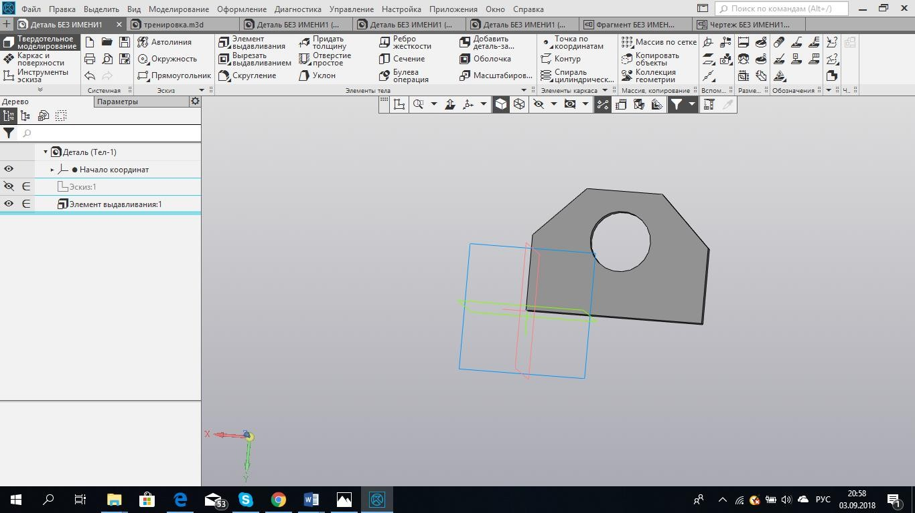

РЕГЛАМЕНТ ДЕМОНСТРАЦИОННОГО ЭКЗАМЕНА

ИТОГОВОЙ АТТЕСТАЦИИ ПО КУРСУ ВНЕУРОЧНОЙ ДЕЯТЕЛЬНОСТИ
«ЛАЗЕРНЫЕ ТЕХНОЛОГИИ»

ИТОГОВОЕ задание содержит 8 модулей:
Модуль A. ИЗГОТОВЛЕНИЕ ПРИБОРНОЙ ПАНЕЛИ
Создание технологического эскиза модели Наладка лазерного оборудования Изготовление детали
Модуль B. МАРКИРОВКА ПРИБОРНОЙ ПАНЕЛИ
Подготовка технологической модели к маркировке
Настройка лазерного маркера для цветной маркировки Выполнение лазерной маркировки
Модуль C. ИЗГОТОВЛЕНИЕ ЭЛЕМЕНТА СО СЛОЖНЫМ КОНТУРОМ
Создание технологического эскиза модели Наладка лазерного оборудования Изготовление деталей
Модуль D. ВЫПОЛНЕНИЕ ЦВЕТНОЙ МАРКИРОВКИ МЕТАЛЛА
Подготовка технологической модели к маркировке
Настройка лазерного маркера для цветной маркировки Выполнение лазерной маркировки
Модуль E. ИЗГОТОВЛЕНИЕ МАКЕТА ДЕТАЛИ ПОСЛОЙНОЙ СБОРКОЙ
Подготовка технологических моделей
Подбор припусков для элементов сборки детали Разработать элемент фиксации слоев
Наладка лазерного оборудования
Выполнить лазерный раскрой всех деталей Сборка модели
Тестирование модели
Модуль F. МАРКИРОВКА ШИЛЬДА
Создание технологической модели Наладка лазерного оборудования Выполнение лазерной маркировки
Модуль G. ИЗГОТОВЛЕНИЕ ШТАМПА ИЗ РЕЗИНЫ
Подготовка технологической модели штампа Наладка лазерного оборудования Изготовление модели
Модуль H. МАРКИРОВКА ПРОМЫШЛЕННЫХ ИЗДЕЛИЙ
Создание технологической модели Наладка лазерного оборудования Выполнение лазерной маркировки Общие требования:
- Конкурсантам предоставляются макеты изделий (для измерения) 2Dчертежи с краткими инструкциями для выполнения каждого модуля.

- Проставляемые размеры в КЗ могут указываться в виде букв и перед началом соревнований по жеребьевке может вытягиваться определенный вариант с коэффициентом для всех размеров.
- В качестве исходных данных указывается материал изделия и его габариты, элементы лазерной обработки.
- Также участникам необходимо заполнять после выполнения кажого задания контрольную карту с параметрами обработки.

При выполнении заданий оценивается:
- Измеряемые параметры элементов готовых изделий (эксперты используют чертежи и измерительный инструмент, а также, при наличии, эталонные модели изделий);
- Временные параметры работы за оборудованием;
- Процедуры работы за оборудованием (соблюдение правил ТБ и ОТ, порядок на рабочем месте, подсказки, количество используемых заготовок);
- Наличие конструктивных элементов на изготовленной детали в соответствии с чертежом;
- Наличие дефектов и брака;
- Сборку и тестирование макета

